DOKUMENTATION
GIB Forecast

Hilfestellung für obsolete prognosebasierte Planung in SAP

Release 25.0, Version 1.0 Deutsch
Gültig ab 01. Februar 2025

Symbole
Symbol | Bedeutung
 | Achtung
 | Beispiel
 | Hinweis
 | Empfehlung
 | Syntax

Abkürzungen
Abkürzung | Bedeutung
GS  SCX | GIB Suite  Supply Chain eXcellence
GSB  GXB | GIB Buying  GIB SCX Buying
GSC  GXC | GIB Controlling  GIB SCX Controlling
GSF  GXF | GIB Forecast  GIB SCX Forecast
GSO  GXO | GIB Operations  GIB SCX Operations
DCP  GSP  GXM | Dispo-Cockpit Planning  GIB Planning  GIB SCX Manufacturing
GSV  GXV | GIB Vendor-Managed Inventory  GIB SCX Vendor-Managed Inventory
BWB | Bulk Workbench
RWB | Rule Workbench
TWB | Target Workbench

INHALTSVERZEICHNIS

Einleitung 3
Vorgehen 3
Customizing des Planungsszenarios 3
Versionen des Szenarios 4
Hierarchie 5
Materialset 6
Historische Daten migrieren 6
Planungssheet & Dashboard 6
Planungssheet 6
Prognosedialog: 7
Dashboard: 7
Dispomerkmal ändern 8
Copyrights and Trademarks 9

Einleitung
Die prognosebasierte Planung wird von SAP unter S/4 Hana nicht mehr unterstützt. Die Lizenz für die Nutzung endet bereits am 31.12.2025, wie für alle Funktionen auf der Simplificationlist S/4 2023.
Siehe:
https://help.sap.com/doc/c34b5ef72430484cb4d8895d5edd12af/2023/en-US/SIMPL_OP2023.pdf
und SAP Note:
https://me.sap.com/notes/2269324

Betroffen sind Materialien mit dem Dispositionsmerkmal VV, Stochastische Disposition.
Mit dieser Dokumentation möchten wir Ihnen eine komfortable Möglichkeit eines Alternativprozesses mit unserem Demand Planning Tool aufzeigen.

Vorgehen
Wir beginnen damit, ein passendes Planungsszenario anzulegen, welches alle wichtigen Customizing-Einstellungen beinhaltet, die für die Planung, die Prognose & die Bedarfsübergabe relevant sind. Im nächsten Schritt erstellen wir die nötigen Versionen und eine passende Hierarchie für die Planung. Zudem benötigen wir für unsere betroffenen Materialien ein Materialset. Dieses Materialset wird dann der Planungshierarchie zugeordnet. Um die Materialien mit Dispomerkmal VV zu selektieren, haben wir eine passende Funktion im Report zur Materialset-Erstellung. Mit einer passenden Kopierregel können wir dann Verbrauchsdaten der Materialien lesen und in unsere Datenbanktabelle speichern. Nachdem dann alle erforderlichen Vorarbeiten abgeschlossen sind, können wir mit dem Planungssheet einen Ausreißertest für die Verbrauchsdaten durchführen und im Anschluss den Prognoselauf starten. Als letzten Schritt bauen wir noch das Dashboard auf. Nachdem nun alle betroffenen Materialien in unserer Forecast Anwendung integriert und beplanbar sind, können wir das Dispomerkmal ändern. Dadurch haben Sie nun eine komfortable Lösung, um weiterhin eine prognosebasierte Planung für Ihre Materialien durchführen zu können.

Customizing des Planungsszenarios
Beispielhaftes Szenario PVV
Die Periodizität steht in Abhängigkeit der Periodizität der Materialstammverbräuche,
welche als Datenbasis dient.
In diesem Beispiel: Rollierende Planung monatlich für 12 Monate.
Auswahl eines Werkskalenders.
Für die Berechnung und Expost-Analyse aller Prognoseverfahren benötigt das Demand Planning drei Jahre Vergangenheitsdaten.
Die Prognoseparameter werden mit praxiserprobten Voreinstellungswerten vorbelegt.
Diese Werte können jederzeit im jeweiligen System geändert werden.
Die Bedarfsübergabe erfolgt auf der Periodizität Monat (entsprechend der Datenbasis).
Die Parameter für die Bedarfsübergabe werden nach Absprache festgelegt:
- Werk
- Dispobereich
- Version
- Aktiv/Inaktiv
Die Ermittlung der Bedarfsart erfolgt über die Strategiegruppe im Materialstamm
oder kann fest hinterlegt werden.
Die Bedarfsübergabe erfolgt auf Monats- oder Wochenebene in das entsprechende Werk als
Vorplanbedarf (VP-BED). Eine Verrechnung erfolgt durch die Standard SAP-Funktionen.
Das Werk ist hierbei das dem Material in der Hierarchie zugeordnete Werk oder das im
Planungsszenario fix hinterlegte Werk. Zudem kann auch zusätzlich der
Dispobereich berücksichtigt werden.
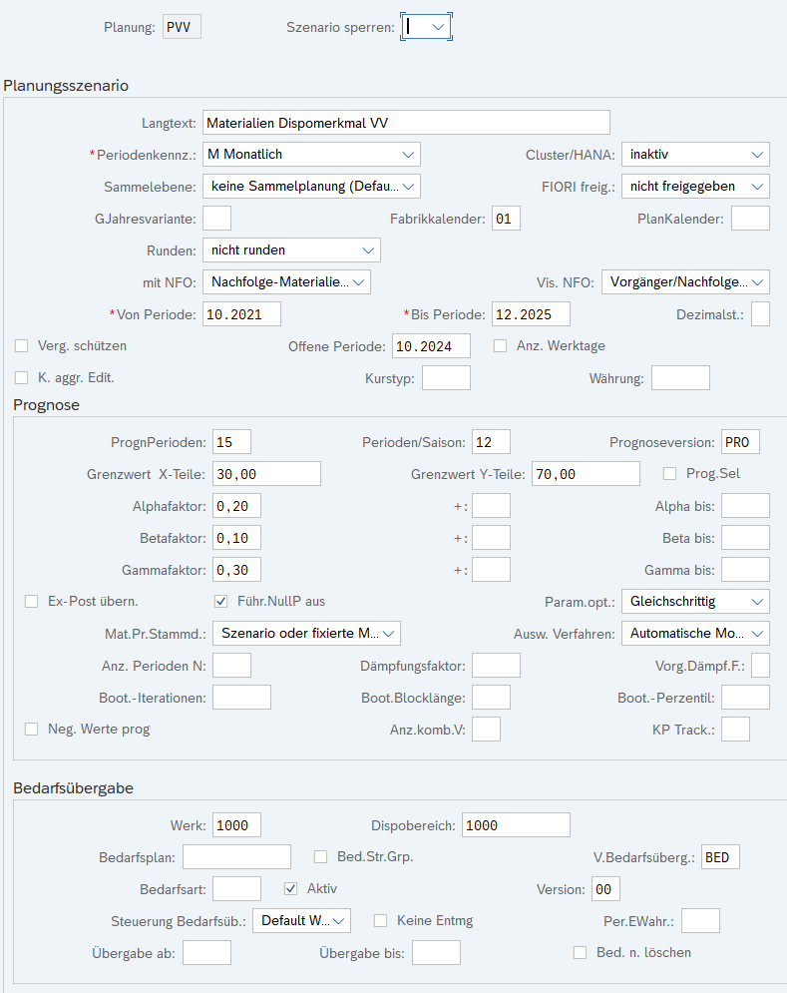

Versionen des Szenarios
Im Demand Planning werden die Zeilen des Planungssheets, die je nach Konfiguration einsehbar und bearbeitbar sind, als Versionen bezeichnet. Diese Versionen enthalten die verschiedenen Kennzahlen, die im Rahmen der Planung benötigt werden. Dabei können beliebig viele Versionen genutzt werden.
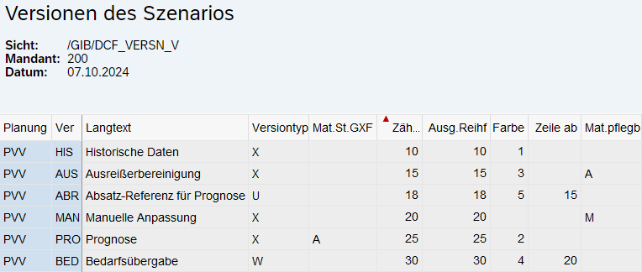
Die Version HIS beinhaltet die historischen Daten aus den Materialverbräuchen.

Version AUS (Ausreißerbereinigung) beinhaltet die ausreißerbereinigten historischen Daten.

Version ABR (Absatz-Referenz für Prognose) ist eine dynamisch berechnete Version und beinhaltet die Daten, welche als Berechnungsgrundlage für die Prognose dienen.

Die Version PRO (Prognose) beinhaltet das Ergebnis der Prognoserechnung.

Über die Version MAN (Manuelle Anpassung) kann die Prognose manuell angepasst werden.

BED (Bedarfsübergabe) ist die finale Version, in der das Ergebnis zur Bedarfsübergabe steht.

Hierarchie
Die Hierarchie wird manuell in der Transaktion /GIB/DCF_HRA angelegt. In unserem Beispiel repräsentiert Knoten 149183 ein Werk. Die Planungsblätter können mit erweiterten Attributen versehen werden, wodurch mehrere Planungsblätter entstehen. Dabei ist es möglich, die zu planenden Materialien auf verschiedene Blätter zu verteilen. In diesem Beispiel stellen die nächsten Blätter unterhalb des Werk-Knotens die verschiedenen Dispobereiche dar.
Beispielhafte Hierarchie:
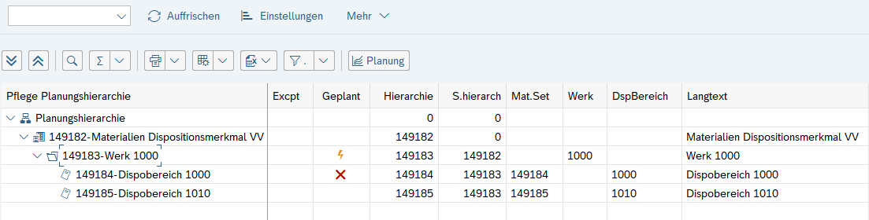

Materialset
Materialsets können mit der Transaktion /GIB/DCF_SET mit den zu planenden Materialien
angereichert werden. Dazu stehen mit der freien Abgrenzung alle Attribute des allgemeinen Materialstamms (Tabelle MARA) und unter anderem der werksbezogenen Daten (Tabelle MARC) zur Verfügung. Für unser Szenario selektieren wir z.B. alle Materialien mit dem Dispomerkmal „VV“ und Werk „1000“.

Historische Daten migrieren
Historische Daten können z.B. mit der Versionierung unter Transaktion /GIB/DCF_CPY migriert werden. Dabei ist zu beachten, dass jedes Material innerhalb eines Werkes nur einmal vorkommen darf, da die Verbräuche sonst nicht richtig zugeordnet werden können.
Um die bisherigen Verbrauchsdaten des Materialstamms zu migrieren, kann die Kopierregel /GIB/MVER2 eingesetzt werden.

Planungssheet & Dashboard
Nachdem nun alle notwendigen Customizing-Einstellungen vorgenommen wurden, können wir mit dem Planungssheet (TA /GIB/DCF_PLN) den Ausreißertest und den Prognoselauf durchführen.

Planungssheet
Im Planungssheet sehen wir nun sehr übersichtlich die 5 verschiedenen Versionen untereinander, beeinflusst von der eingestellten Ausgabereihenfolge im Versions-Customizing. Zudem können hier nun Anpassungen in den einzelnen Zellen vorgenommen werden, um z.B. über die manuellen Anpassungen in die Planung einzugreifen. Des Weiteren kann aus dem Planungssheet heraus der Ausreißer- oder Prognosedialog gestartet werden, um händisch Analysen durchzuführen.

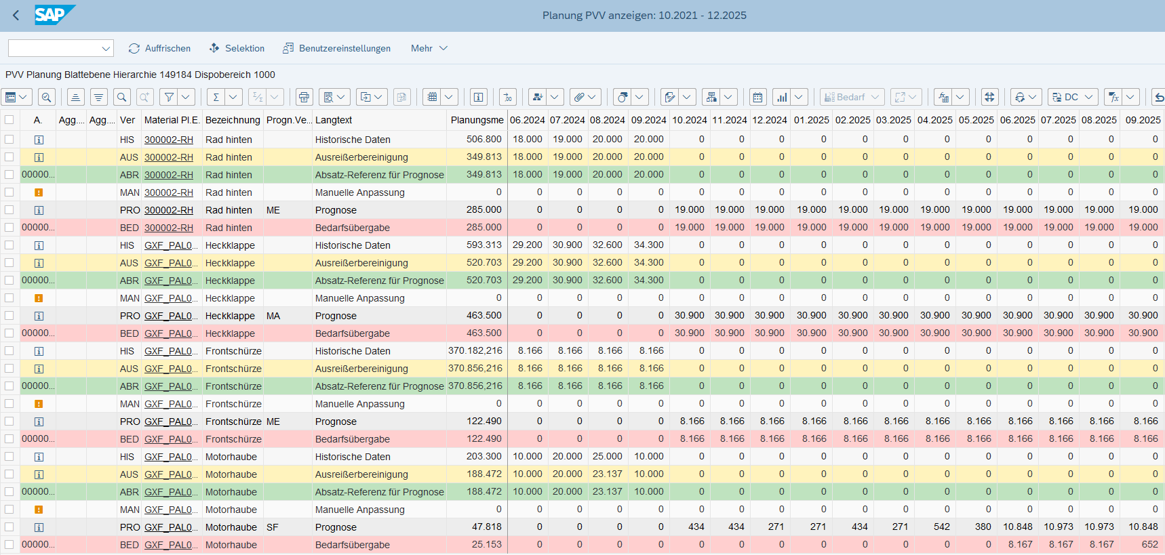

Prognosedialog:
Im Prognosedialog bekommt man übersichtlich dargestellt, wie die Prognoseverfahren im Ranking angeschnitten haben. Zudem sieht man die einzelnen Prognosewerte pro Periode aufgelistet, einmal als Listdarstellung und zur visuellen Orientierung auch nochmal in einer Grafik.
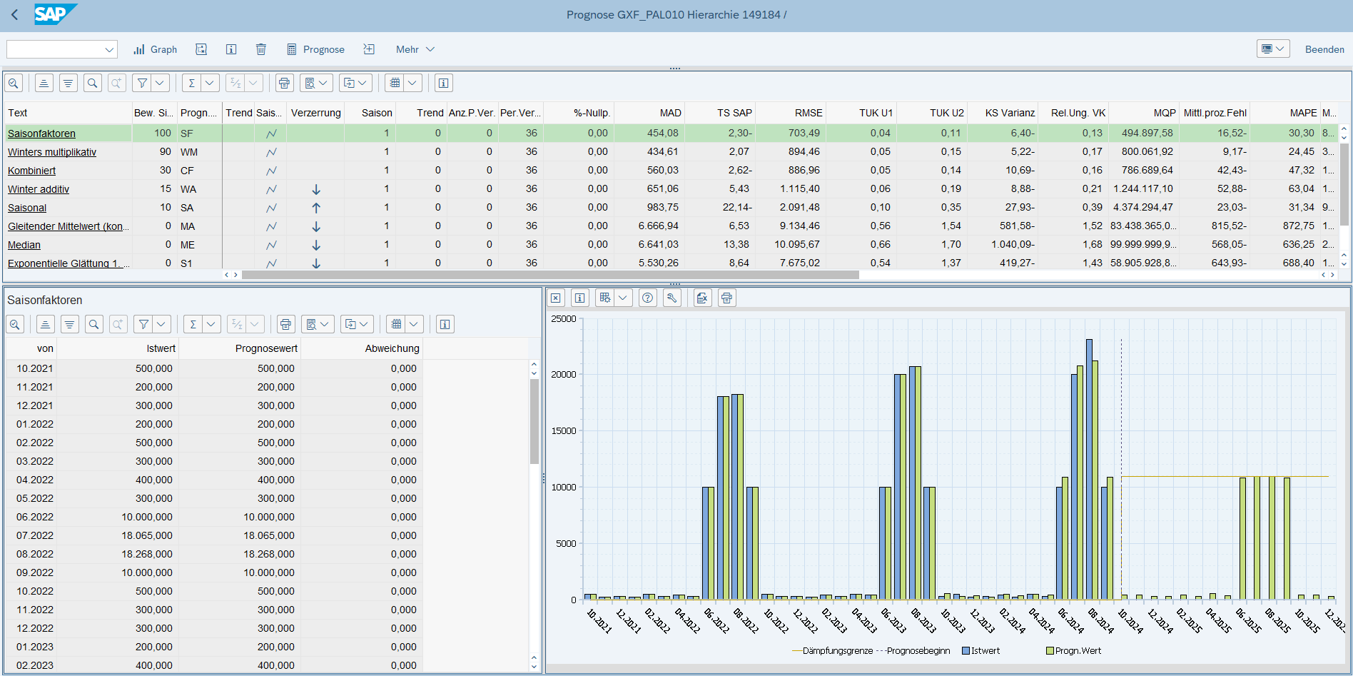

Dashboard:
Das Dashboard ist ein Analysetool, welches Ihnen auf einen Blick aufzeigen kann, bei welchen Materialien z.B. Handlungsbedarf besteht. Hierzu werden die Prognose-/Planungsmengen der Vergangenheit mit dem Absatz verglichen und übersichtlich in einer Vergleichsmatrix dargestellt.

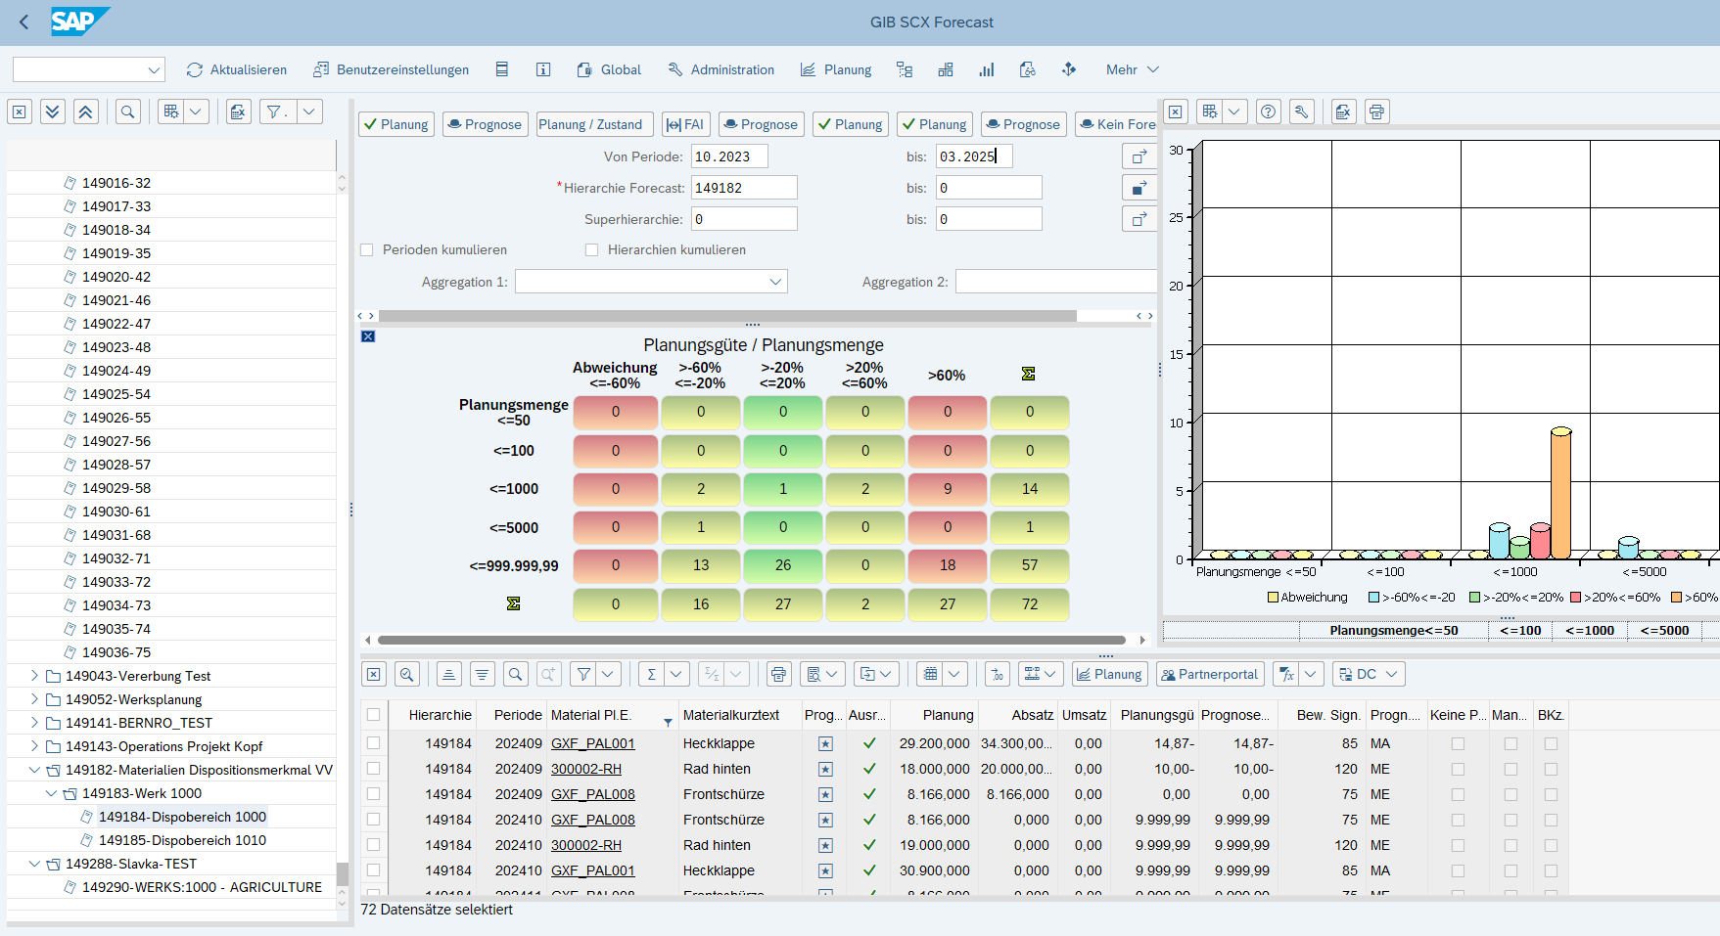

Dispomerkmal ändern
Die Änderung des Dispomerkmals kann entweder über den SAP-Standard in der Transaktion MM17 erfolgen oder durch die Funktion „Abgleich Dispoparameter“ in unserem Inventory Management. Hierbei kann beispielsweise das Formelwerk genutzt werden, um gezielt das Dispomerkmal eines Materials anzupassen, indem anschließend der „Abgleich Dispoparameter“ durchgeführt wird. Bitte nutzen Sie bei der Umstellung des Dispomerkmals die plangesteuerte Disposition, damit während des MRP die erzeugten Bedarfe bei der Nettobedarfsberechnung berücksichtigt werden können.

Copyrights and Trademarks
© Copyright 2025 Ifm business solutions gmbh. Alle Rechte vorbehalten.
Weitergabe und Vervielfältigung dieser Publikation oder von Teilen daraus sind, zu welchem Zweck und in welcher Form auch immer, ohne die ausdrückliche schriftliche Genehmigung durch Ifm business solutions gmbh nicht gestattet. In dieser Publikation enthaltene Informationen können ohne vorherige Ankündigung geändert werden.
Die von Ifm business solutions gmbh oder deren Vertriebsfirmen angebotenen Softwareprodukte können Softwarekomponenten auch anderer Softwarehersteller enthalten.
Microsoft, Windows, Excel, Outlook, PowerPoint, Silverlight, SQL Server und Visual Studio sind eingetragene Marken der Microsoft Corporation.
IBM, DB2, DB2 Universal Database, System i, System i5, System p, System p5, System x, System z, System z10, z10, z/VM, z/OS, OS/390, zEnterprise, PowerVM, Power Architecture, Power Systems, POWER7, POWER6+, POWER6, POWER, PowerHA, pureScale, PowerPC, BladeCenter, System Storage, Storwize, XIV, GPFS, HACMP, RETAIN, DB2 Connect, RACF, Redbooks, OS/2, AIX, Intelligent Miner, WebSphere, Tivoli, Informix und Smarter Planet sind Marken oder eingetragene Marken der IBM Corporation.
Linux ist eine eingetragene Marke von Linus Torvalds in den USA und anderen Ländern.
Adobe, das Adobe-Logo, Acrobat, PostScript und Reader sind Marken oder eingetragene Marken von Adobe Systems Incorporated in den USA und/oder anderen Ländern.
Oracle und Java sind eingetragene Marken von Oracle und/oder ihrer Tochtergesellschaften.
UNIX, X/Open, OSF/1 und Motif sind eingetragene Marken der Open Group.
Citrix, ICA, Program Neighborhood, MetaFrame, WinFrame, VideoFrame und MultiWin sind Marken oder eingetragene Marken von Citrix Systems, Inc.
HTML, XML, XHTML und W3C sind Marken oder eingetragene Marken des W3C®, World Wide Web Consortium, Massachusetts Institute of Technology.
MarketSet und Enterprise Buyer sind gemeinsame Marken der SAP AG und Commerce One.
SAP, R/3, SAP NetWeaver, Duet, PartnerEdge, ByDesign, SAP BusinessObjects Explorer, StreamWork, SAP HANA und weitere im Text erwähnte SAP-Produkte und Dienstleistungen sowie die entsprechenden Logos sind Marken oder eingetragene Marken der SAP AG in Deutschland und anderen Ländern.
Business Objects und das Business-Objects-Logo, BusinessObjects, Crystal Reports, Crystal Decisions, Web Intelligence, Xcelsius und andere im Text erwähnte Business-Objects-Produkte und Dienstleistungen sowie die entsprechenden Logos sind Marken oder eingetragene Marken der Business Objects Software Ltd. Business Objects ist ein Unternehmen der SAP AG.
MooTools, My Object Oriented (JavaScript) Tools. Copyright (c) 2006-2008 Valerio Proietti, MIT Style License.
MooFlow - Image gallery 0.2.1 Tobias Wetzel, MIT-Style License.
Alle anderen Namen von Produkten und Dienstleistungen sind Marken der jeweiligen Firmen. Die Angaben im Text sind unverbindlich und dienen lediglich zu Informationszwecken. Produkte können länderspezifische Unterschiede aufweisen.
In dieser Publikation enthaltene Informationen können ohne vorherige Ankündigung geändert werden. Die vorliegenden Angaben werden von Ifm business solutions gmbh bereitgestellt und dienen ausschließlich Informationszwecken. Die Ifm business solutions gmbh übernimmt keinerlei Haftung oder Garantie für Fehler oder Unvollständigkeiten in dieser Publikation. Die Ifm business solutions gmbh steht lediglich für Produkte und Dienstleistungen nach der Maßgabe ein, die in der Vereinbarung über die jeweiligen Produkte und Dienstleistungen ausdrücklich geregelt ist. Aus den in dieser Publikation enthaltenen Informationen ergibt sich keine weiterführende Haftung.

